Cahier des charges
Gacha Game

Table des matières
1. Introduction 2
2. Fonctionnalités du Jeu 2
2.1. Inscription et Authentification 2
2.2. Système de Cartes 2
2.3. Inventaire et Gestion de Cartes 3
2.4. Niveau d'Expérience 3
2.5. Système de Combat 4
2.6. Progression sur la MAP 4
3. Contraintes Techniques 5
3.1. Plateformes Supportées 5
3.1.1. Plateforme Web 5
3.1.2. Plateforme Mobile 5
3.2. Langages et Technologies 5
3.2.1. Frontend - Vue.js avec Nuxt.js 5
3.2.2. Backend - JavaScript avec TypeScript 6
3.2.3. Base de Données - SupaBase 6
3.3. Sécurité 7
4. Livrables Attendus 7
4.1. Application Web 7
4.2. Base de Données 7
4.3. Documentation 7
5. Échéancier 7
6. Budget 7

1. Introduction
Le présent cahier des charges détaille les spécifications nécessaires pour le développement d'un jeu mobile intitulé "Gacha Game". Ce jeu se base sur le modèle "Gacha" où les joueurs collectent des cartes de combattants de différentes raretés pour construire des decks et gagner des batailles dans un monde virtuel.

2. Fonctionnalités du Jeu

2.1. Inscription et Authentification
- Les utilisateurs doivent s'inscrire avec un nom d'utilisateur, une adresse e-mail et un mot de passe.
- Un e-mail de confirmation sera envoyé pour valider l'inscription. L'utilisateur doit cliquer sur un lien pour activer son compte.
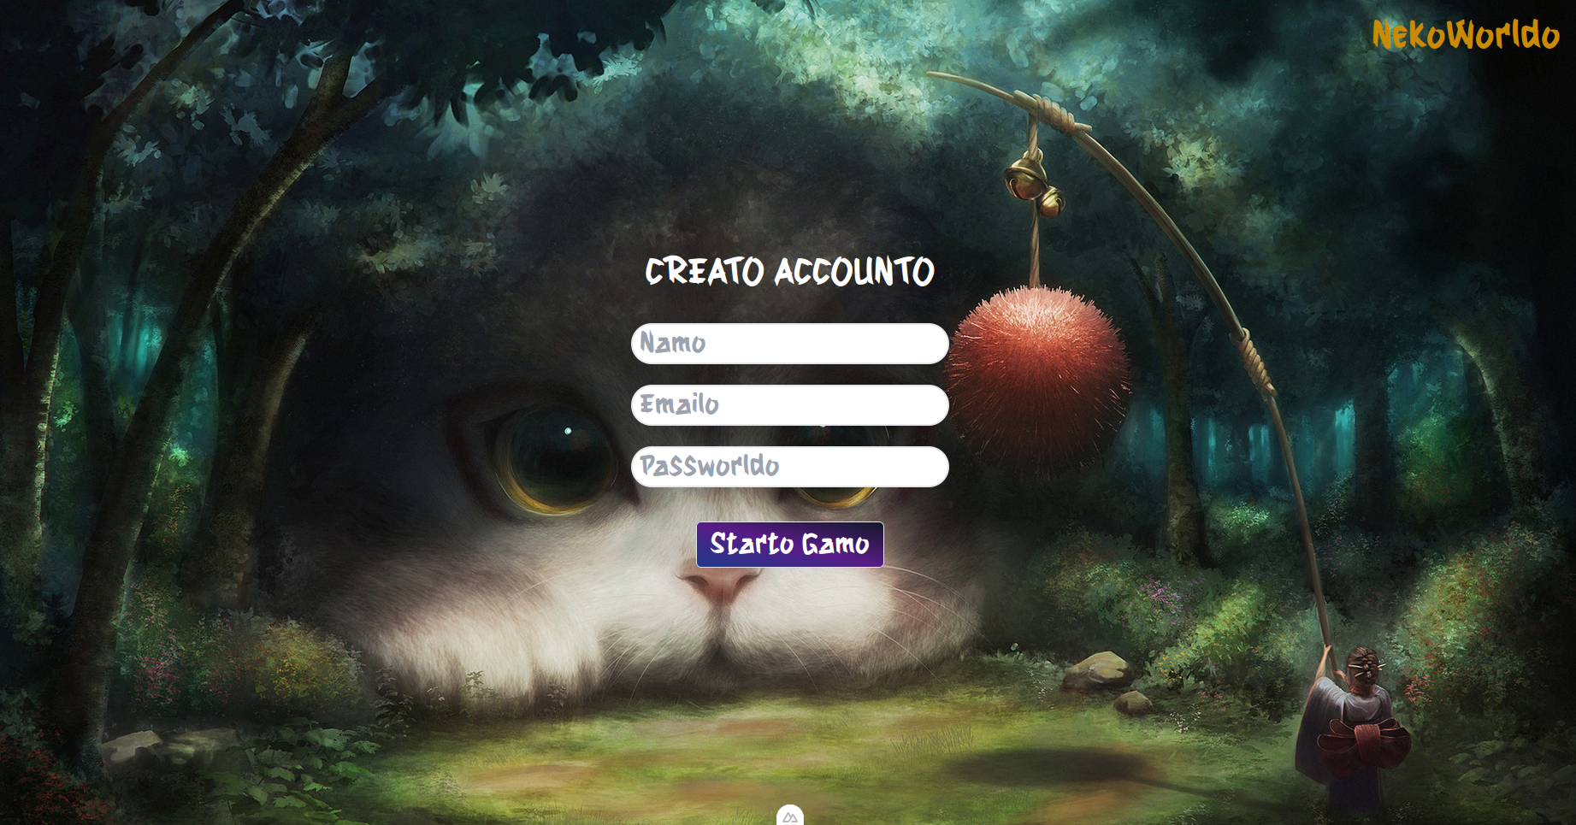

2.2. Système de Cartes
- Chaque carte possède des statistiques d'attaque, de défense et de vitesse.
- Trois raretés de cartes sont disponibles : S (commun), SR (rare), SRR (très rare).
- Les cartes peuvent être collectées en utilisant des gemmes pour invoquer des combattants.
- Les joueurs peuvent acheter des cartes avec des coins dans un inventaire.



2.3. Inventaire et Gestion de Cartes
- Les joueurs ont un inventaire pour stocker leurs cartes collectées.
- Les cartes peuvent être améliorées en utilisant des items spécifiques.

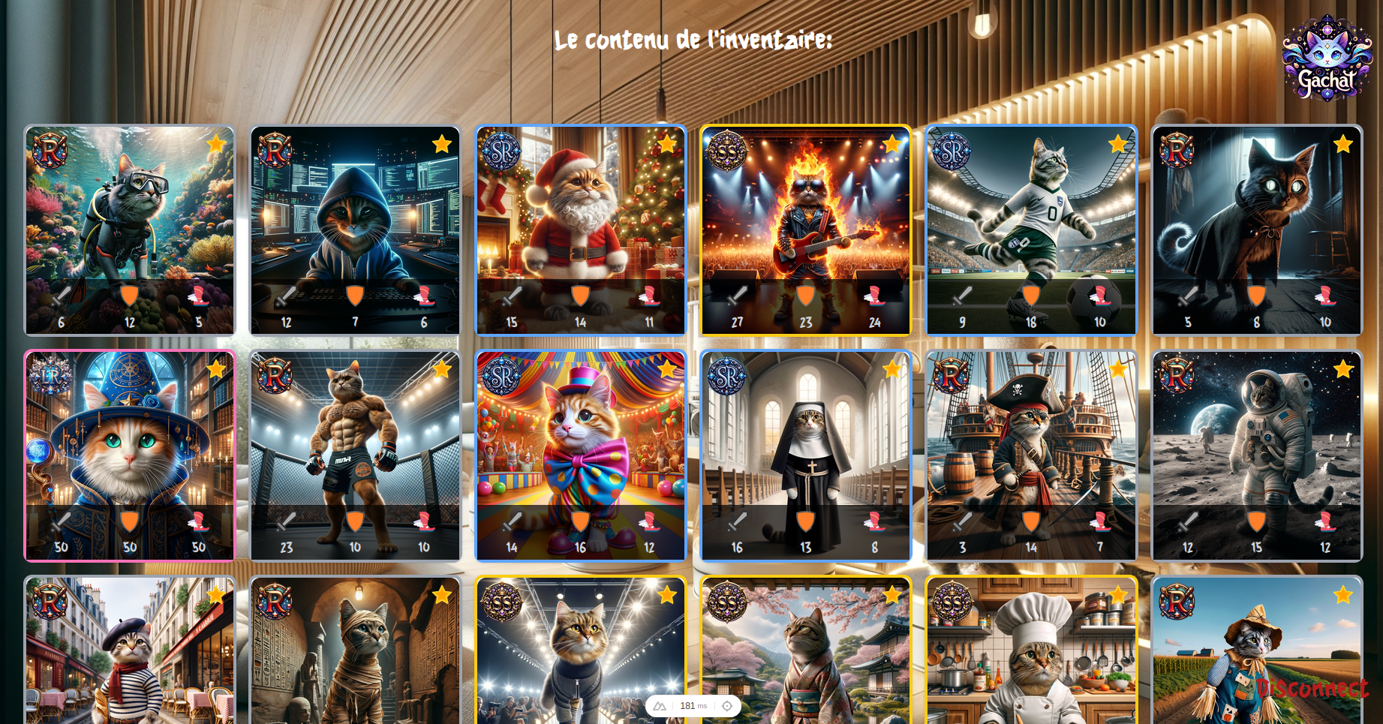

2.4. Niveau d'Expérience
- Chaque joueur a un niveau d'expérience qui augmente après chaque combat remporté.
- Le niveau d'expérience influe sur la difficulté des combats et sur les récompenses obtenues.

2.5. Système de Combat
- Les joueurs utilisent leur deck de cartes pour participer à des combats.
- Le système de combat est basé sur les statistiques des cartes.
- Les combats se jouent contre l’ordinateur.

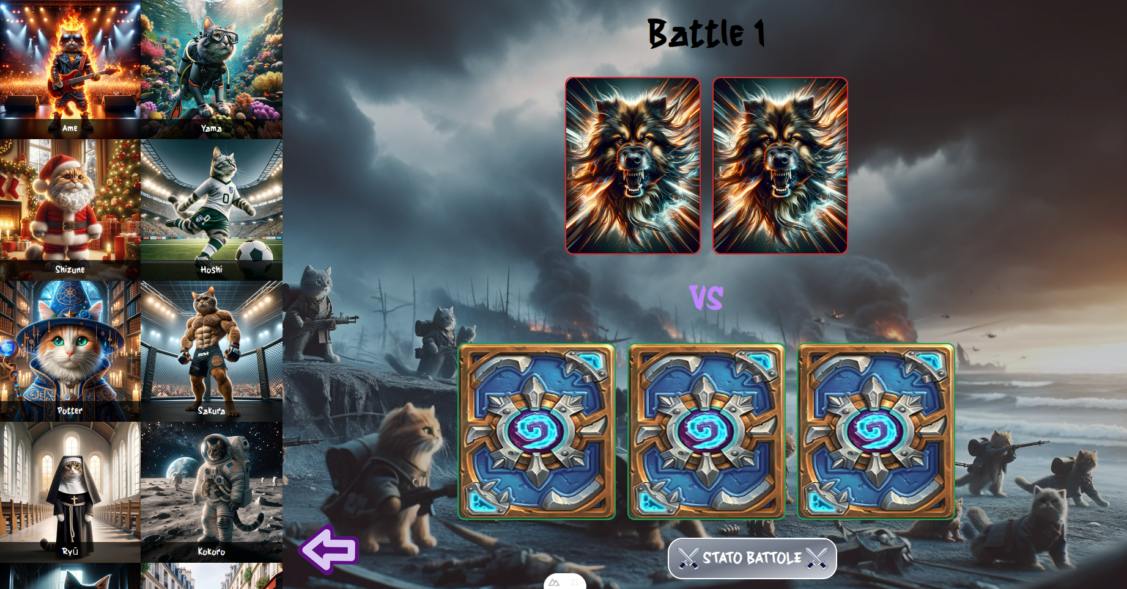

2.6. Progression sur la MAP
- Les joueurs avancent sur une carte en remportant des combats.
- Chaque étape de la carte offre des récompenses, y compris des gemmes, des coins et des cartes.


3. Contraintes Techniques

3.1. Plateformes Supportées
Le développement du jeu "Gacha Game" sera réalisé de manière à être accessible sur les plateformes web et mobile, en mettant l'accent sur le responsive design pour assurer une expérience utilisateur cohérente sur une variété de dispositifs.

3.1.1. Plateforme Web
Le jeu sera pleinement compatible avec les navigateurs web modernes tels que Google Chrome, Mozilla Firefox, Safari, et Microsoft Edge. L'interface utilisateur sera conçue de manière à garantir une expérience fluide et interactive, même sur des écrans plus larges, tout en maximisant l'utilisation de l'espace disponible.
Points clés pour la Plateforme Web :
- Responsive Design : L'interface utilisateur s'adaptera dynamiquement à différentes tailles d'écrans, offrant une expérience optimale sur les ordinateurs de bureau et les ordinateurs portables.
- Navigation Intuitive : La conception de l'interface utilisateur sera pensée pour une navigation aisée à l'aide de la souris et du clavier.

3.1.2. Plateforme Mobile
Le jeu sera également optimisé pour une expérience utilisateur optimale sur les appareils mobiles tels que smartphones et tablettes. Le responsive design garantira que le contenu du jeu s'ajuste de manière appropriée aux écrans de taille réduite, tout en maintenant la convivialité et la jouabilité.
Points clés pour la Plateforme Mobile :
- Responsive Design : L'interface utilisateur sera adaptée pour des écrans de taille plus petite, garantissant une expérience utilisateur intuitive sur des appareils mobiles variés.
- Interaction Tactile : Les mécanismes de jeu seront optimisés pour les écrans tactiles, permettant aux joueurs d'interagir de manière naturelle avec le jeu.
Cette approche multiplateforme garantira que les utilisateurs peuvent profiter pleinement du jeu "Gacha Game" quel que soit le dispositif qu'ils utilisent, tout en maintenant une cohérence visuelle et une convivialité optimale.

3.2. Langages et Technologies
Le choix des langages et des technologies est crucial pour le développement réussi du jeu "Gacha Battle Cards". Nous avons opté pour une approche moderne et performante, en utilisant des technologies bien adaptées aux plates-formes cibles, offrant ainsi une expérience utilisateur fluide et réactive.

3.2.1. Frontend - Vue.js avec Nuxt.js
Nous avons sélectionné Vue.js comme framework JavaScript pour le développement du côté client (frontend). Vue.js est reconnu pour sa flexibilité, sa facilité d'intégration, et sa documentation exhaustive. Nuxt.js, une extension de Vue.js, sera utilisé pour simplifier le développement côté serveur, générer des pages statiques, et optimiser les performances. Ceci permettra une navigation rapide et une expérience utilisateur optimale.
Vue.js Features :
- Réactivité : Vue.js offre une approche réactive pour la mise à jour efficace de l'interface utilisateur en fonction des changements de données.
- Composants : La structuration en composants facilite la gestion des éléments réutilisables et améliore la maintenabilité du code.
- Écosystème : Une riche bibliothèque d'extensions et de plugins pour répondre à divers besoins.
Nuxt.js Features :
- Génération de Pages Statiques : Amélioration de la vitesse de chargement des pages en générant des pages statiques.
- Middleware : Facilite la gestion des opérations côté serveur et l'intégration de fonctionnalités supplémentaires.

3.2.2. Backend - JavaScript avec TypeScript
Le backend du jeu sera développé en utilisant JavaScript, avec une utilisation étendue de TypeScript pour renforcer la sécurité et la maintenabilité du code. Nous avons choisi JavaScript en raison de sa polyvalence et de sa large adoption dans le développement web. TypeScript ajoute une couche de typage statique pour détecter les erreurs potentielles pendant la phase de développement.
JavaScript and TypeScript Features :
- Polyvalence : JavaScript est pris en charge sur toutes les plates-formes, garantissant une portabilité maximale.
- Écosystème : L'accès à un vaste écosystème de bibliothèques et de frameworks facilite le développement.
- Sécurité : TypeScript ajoute des types statiques, réduisant les erreurs potentielles lors de l'exécution du code.

3.2.3. Base de Données - SupaBase
- SupaBase : Nous avons choisi SupaBase comme solution de base de données en raison de ses caractéristiques de base de données en temps réel et de son infrastructure serverless. SupaBase est basé sur PostgreSQL, offrant la robustesse d'une base de données relationnelle tout en intégrant des fonctionnalités de temps réel qui seront exploitables pour améliorer l'interactivité du jeu.
SupaBase Features :
- Temps Réel : Permet la mise à jour instantanée des données en temps réel, essentielle pour les éléments interactifs du jeu.
- Serverless : SupaBase offre une infrastructure serverless, ce qui signifie une gestion simplifiée de la mise à l'échelle et des coûts réduits.
- Authentification Intégrée : Facilite la gestion des utilisateurs avec des fonctionnalités d'authentification déjà intégrées.
Cette intégration de SupaBase dans notre stack technologique renforce notre capacité à offrir une base de données performante, évolutive et réactive, contribuant ainsi à l'optimisation de l'expérience utilisateur dans le jeu "Gacha Game".

3.3. Sécurité
- Des mesures de sécurité strictes seront mises en place pour protéger les données des utilisateurs.

4. Livrables Attendus

4.1. Application Web Responsive
- Une application web fonctionnelle compatible avec tous les systèmes d’exploitation.

4.2. Base de Données
- Une base de données sécurisée pour stocker les informations des utilisateurs, les cartes, et les progrès dans le jeu.

4.3. Documentation
- Une documentation détaillée sur l'architecture du jeu, les fonctionnalités, et les processus de développement.

5. Échéancier
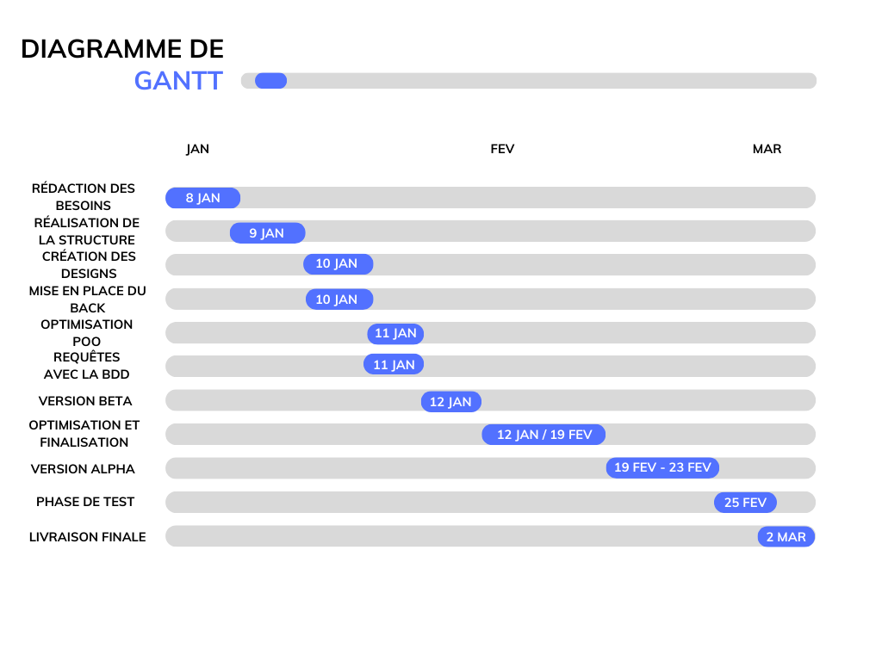
Le développement du jeu devra être complété dans un délai de 6 mois à partir de la date de début du projet, avec des versions bêta régulières pour les tests et une version bêta à la fin de la première semaine.

6. Budget
Un budget estimatif pour le développement du jeu sera fourni après une analyse approfondie des besoins spécifiques du projet.
Ce cahier des charges servira de base pour la réalisation du jeu "Gacha Game". Toute modification ultérieure devra être documentée et approuvée par l'équipe de développement et le client.

